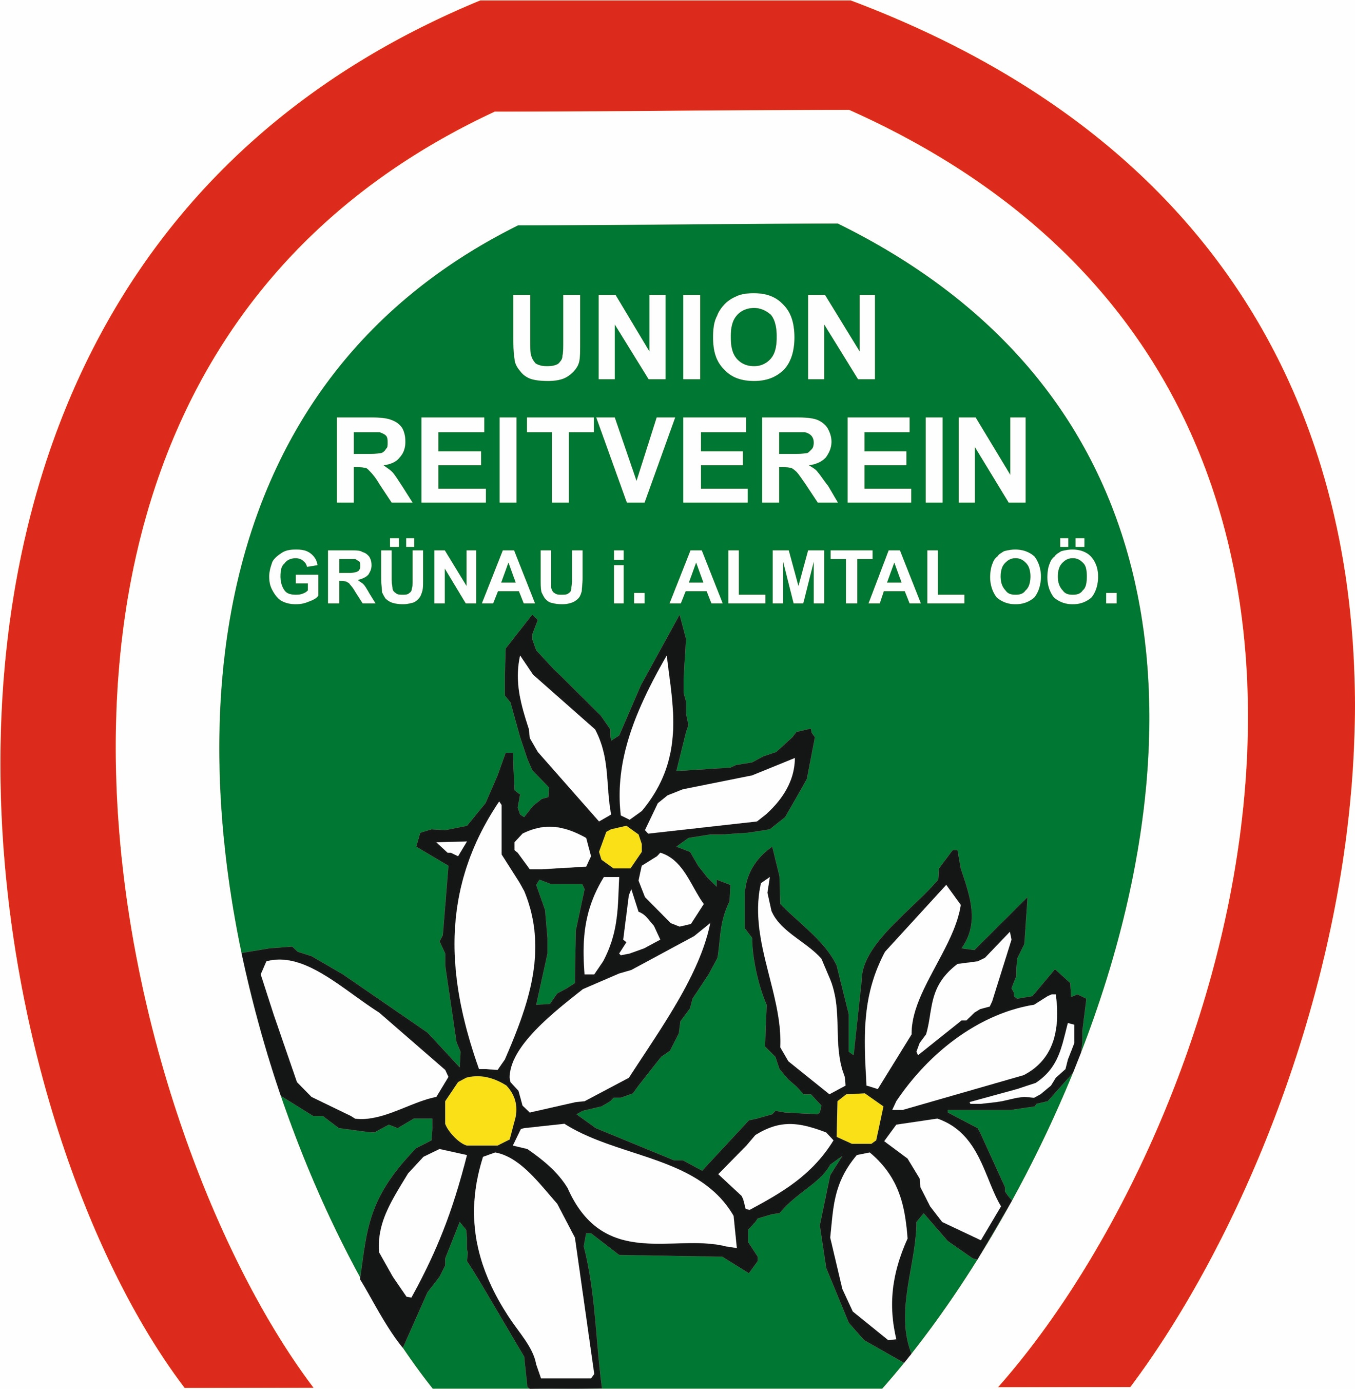
Turnierkalender 2020

Datum | Veranstaltung | Ort/Verein
19.04.2020 | 1. Dressur-Bewerb Klasse L  1. Dressur-Bewerb Klasse LM | Gschwandt
25.-26.04.2020 | 1. VS-Bewerb Klasse VH90 und VH95 | Stadl Paura
03.05.2020 | 1. Dressur-Bewerb Klasse M | Wels
06.06.2020 | 1. Dressur-Bewerb Klasse E  1. Dressur-Bewerb Klasse A  3. Dressur-Bewerb Klasse L  3. Dressur-Bewerb Klasse LM | Bad Ischl
07.06.2020 | 1. Spring-Bewerb Klasse 70cm  1. Cross-Bewerb Klasse 70cm  1. Spring-Bewerb Klasse 90cm  2. Spring-Bewerb Klasse 100cm | Bad Ischl
12.-14.06.2020 | OÖ MS Vielseitigkeit Haflinger alle Klassen und Mannschaft  2. VS-Bewerb Klasse VH90 und VH95 | St. Martin
21.06.2020 | 2. Dressur-Bewerb Klasse E  2. Spring-Bewerb Klasse 70cm  2. Cross-Bewerb Klasse 70cm  2. Dressur-Bewerb Klasse A  2. Spring-Bewerb Klasse 90cm | RT Steinbach
28.06.2020 | 2. Spring-Bewerb Klasse 100cm | Gschwandt
28.06.2020 | 2. Dressur-Bewerb Klasse M | St. Martin
03.-05.07.2020 | 3. VS-Bewerb Klasse VH90 und VH95 | Stadl Paura
18.07.2020 | 3. Dressur-Bewerb Klasse E  3. Dressur-Bewerb Klasse A  3. Dressur-Bewerb Klasse L  3. Dressur-Bewerb Klasse LM | Viechtwang
19.07.2020 | 3. Spring-Bewerb Klasse 70cm  3. Cross-Bewerb Klasse 70cm  3. Spring-Bewerb Klasse 90cm  3. Spring-Bewerb Klasse 100cm | Viechtwang
01.-02.08.2020 | OÖ MS Dressur/Springen Haflinger | Gschwandt
15.08.2020 | 3. Dressur-Bewerb Klasse M | Stadl Paura
14.-16.08.2020 | Ländliche Bundesmeisterschaft Fahrer-Reiter | Viechtwang
04.-06.09.2020 | Ländliche Bundesmeisterschaft Vielseitigkeit | Maria Rain

Vereinspost 2020

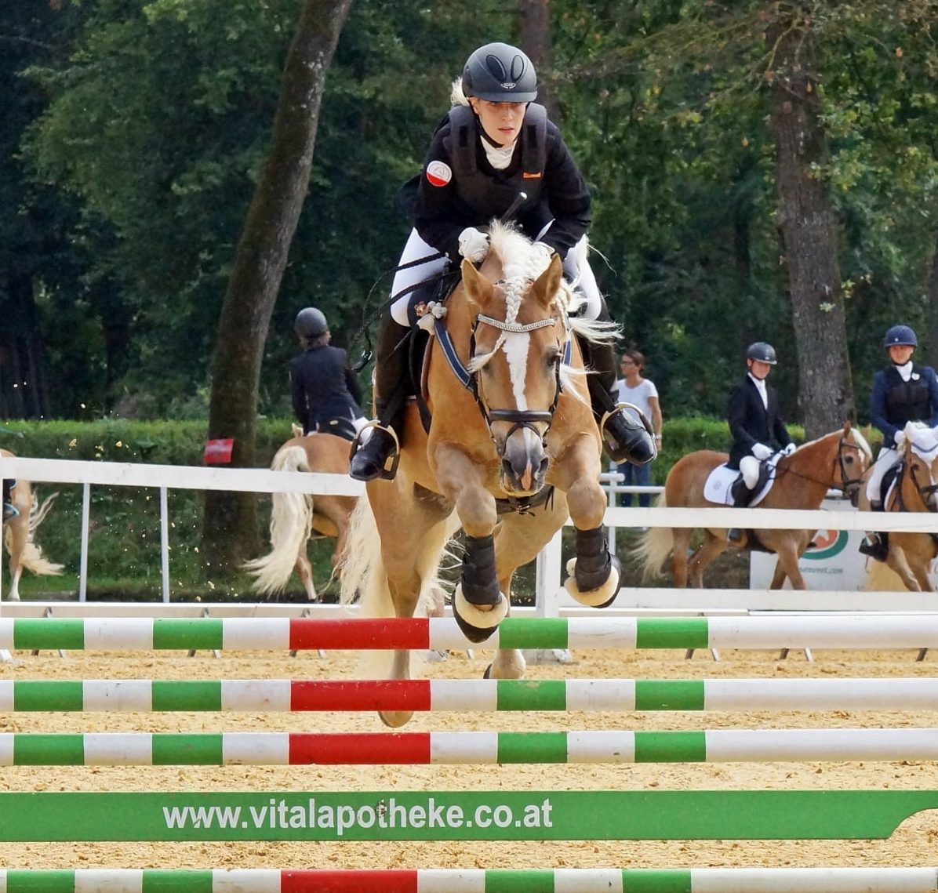
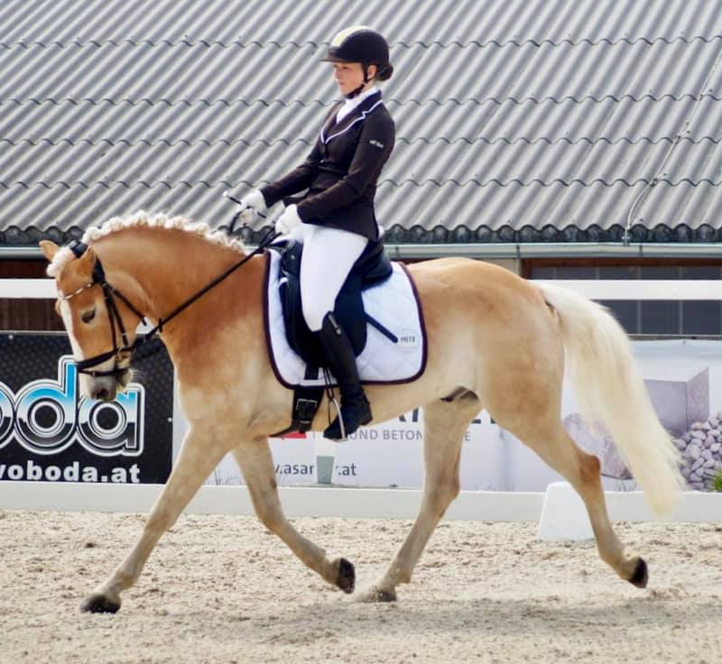
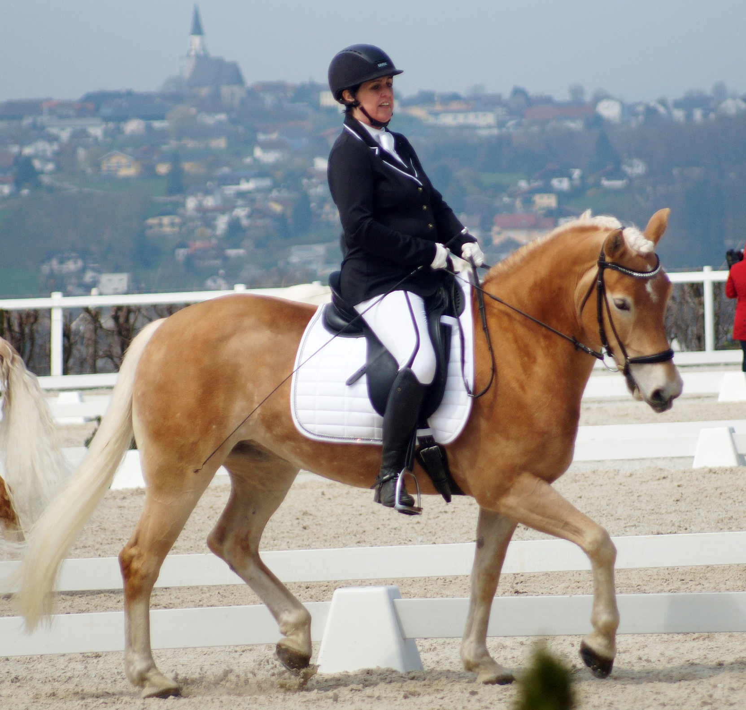
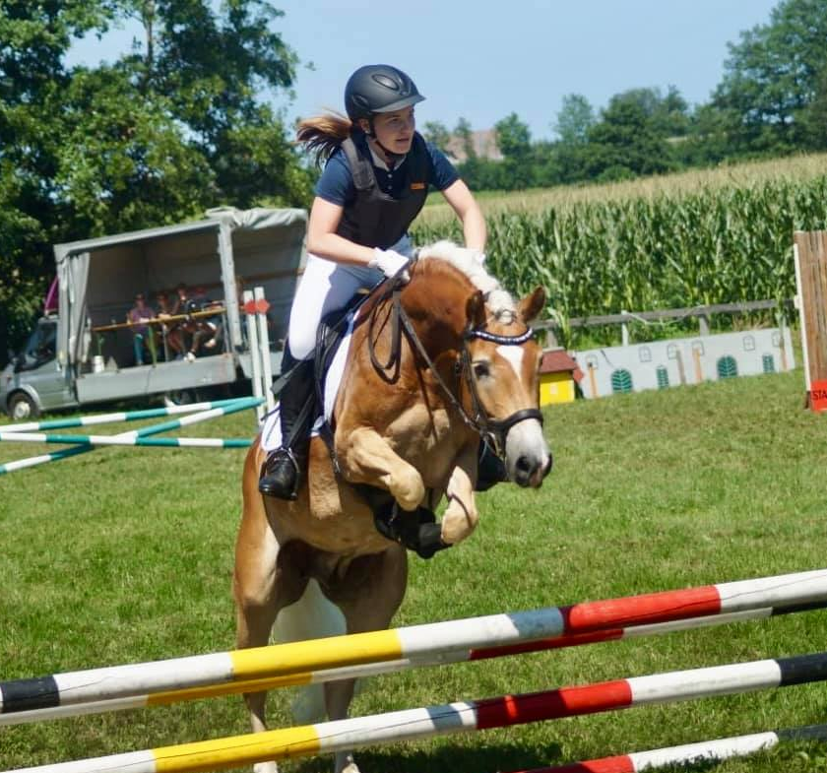

Turnierrückblick 2019

OÖ MS Haflinger Vielseitigkeit Stadl-Paura,
06. – 07. Juli 2019

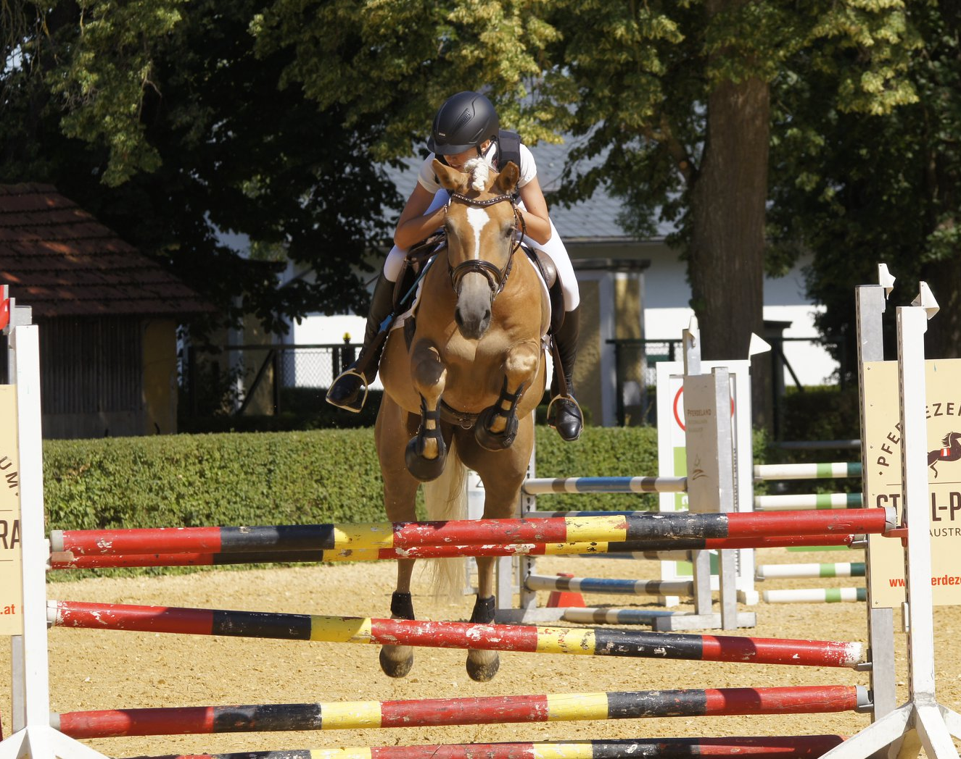
Anfang Juli, fanden in Stadl-Paura die Landesmeisterschaften in der Vielseitigkeit statt.
Tina mit ihrer Mirabell holte sich in der Klasse Junioren den Vize-Landesmeistertitel, sowie auch Petra mit ihrem Nagano den Vizelandesmeister Klasse L. Birgit konnte sich den dritten Platz in mit Avalon sichern.

Landesmeisterschaft Dressur/Springen Viechtwang,
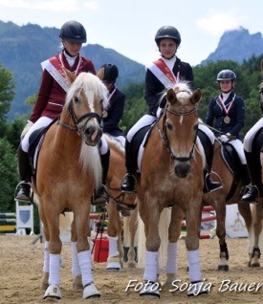
21.- 22. Juli 2019

Valerie Gegendorfer und ihr Leihpferd Avalon lieferten ein spannendes Duell mit ihrer Kontrahentin. Unser junges Reittalent konnte nichts und niemand stoppen, dass Team Valerie & Avalon zeigte einen perfekten Ritt und holte sich den ersten Landesmeistertitel Springen Jugend. Auch Petra Götzendorfer mit ihrem Springtalent Nagano konnte sich wiederum den Meisterschaftstitel Springen Allgemeine Klasse holen.
Weiter‘s verzeichnen wir noch einen Vizelandesmeistertitel Dressur mit der Reiterin Tina Wittmann und ihrer jungen Stute Mirabell.

Bundesmeisterschaft Dressur & Springen Stadl-Paura, 30.08 – 01.09 2019

Für Valerie Gegendorfer war es die erste Teilnahme an einer Bundesmeisterschaft und diese bestritt sie natürlich mit Avalon. Mit einem sehr guten ersten und zweitem Umlauf im Springen Jugend mussten sie im Stechen leider einen Fehler verzeichnen und erreichten den super 4. Rang.
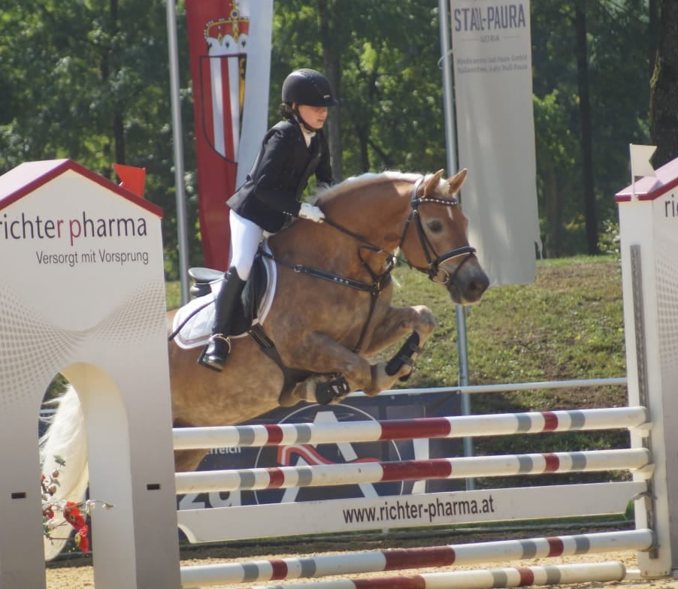
Ähnlich erging es Tina Wittmann und ihrer Mirabell, für die es ebenfalls die erste Bundesmeisterschaft war. Sie belegten ebenfalls den 4. Rang im Springen Junioren.

Leonhardiritt Pettenbach, 5.11.2019

„Wie zu unser Väterszeiten, nach St.Leonhard wir reiten!“
Nach alt bewährter Tradition war auch der Grünauer Reitverein wieder beim Leonhardiritt vertreten.
14 ReiterInnen und Pferde waren dieses Mal dabei beim Abschlussevent des Jahres für den ganzen Verein!

Vereinsalltag 2019
Müllsammelaktion, 21.April 2019
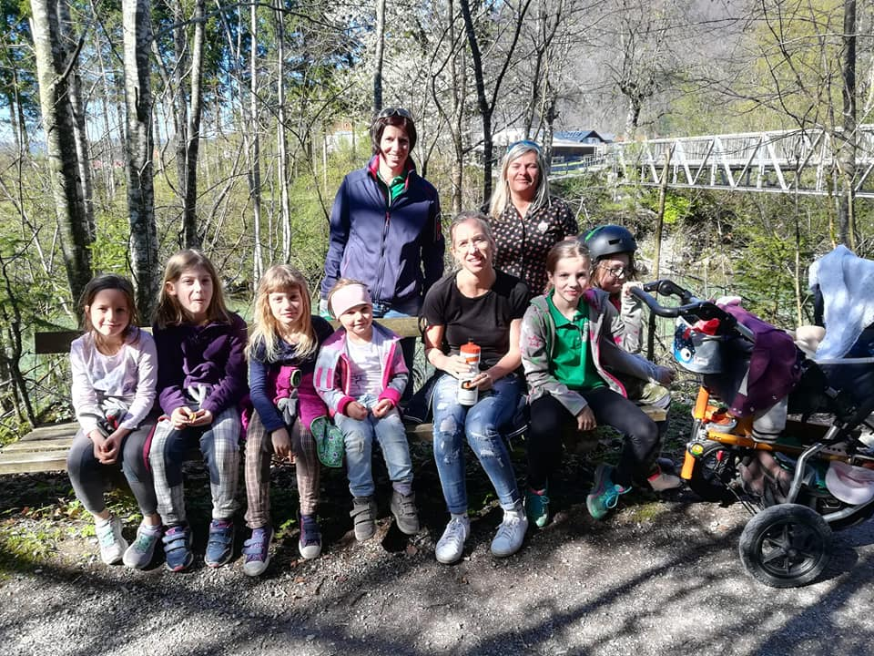
Hui statt Pfui! Auch heuer konnten wir wieder mit vielen fleißigen Helfern bei der Reinigung des Almuferweges mithelfen!

Kiosk am Almsee und Faschingsumzug Grünau, Februar 2019

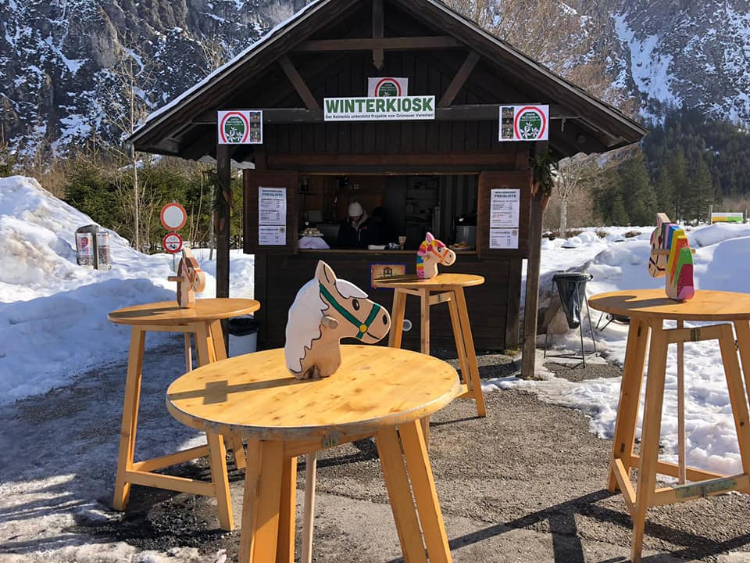
Als Reitverein Grünau durften wir an 2 Tagen den Winter-Kiosk am Almsee betreiben. Der Getränke-, Kuchen,- und Leberkässemmelverkauf durfte als voller Erfolg bezeichnet werden!

Ebenfalls waren wir zum ersten Mal mit einer Ausschank am Faschingsumzug Grünau im Einsatz!

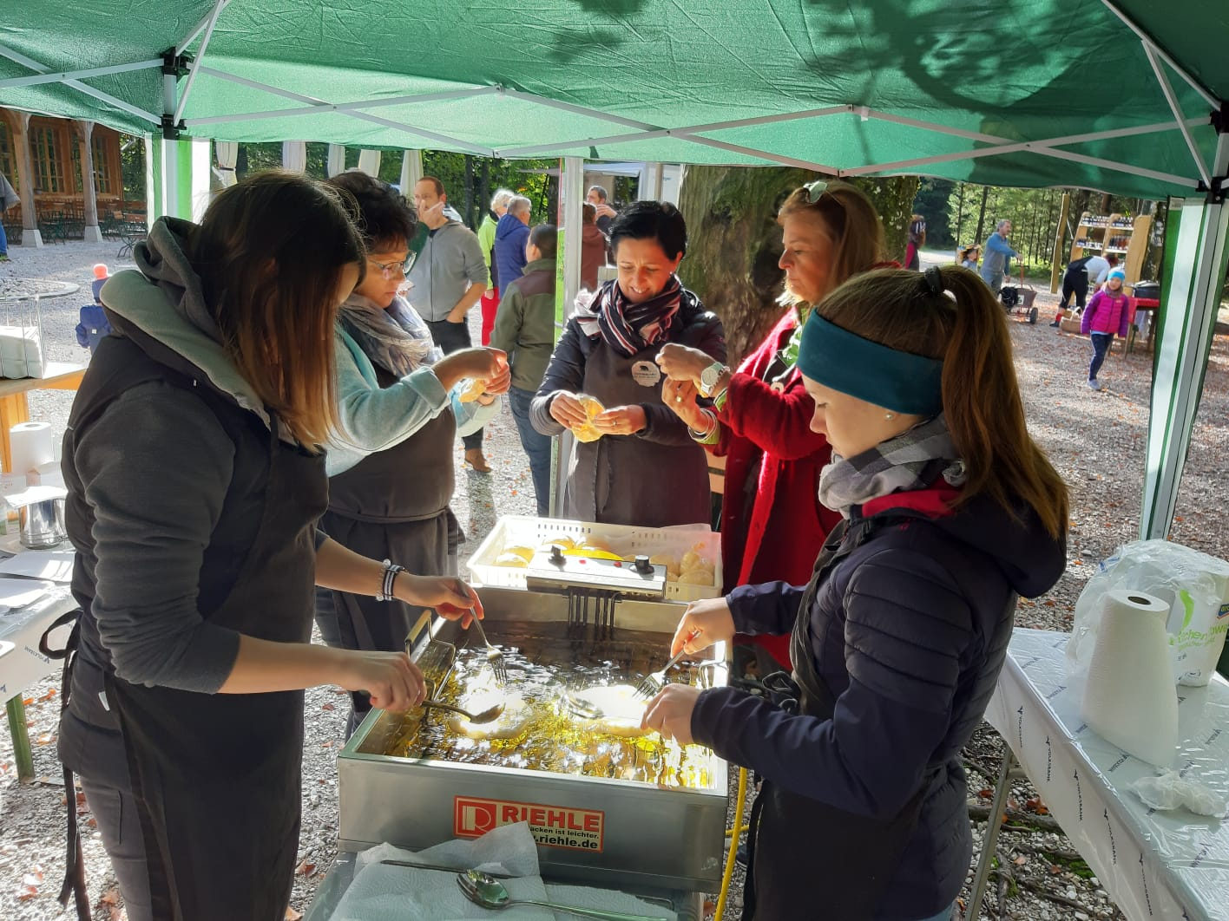
Ortsfest Grünau und Herbstb‘schoad im Wildpark, Juli und Oktober 2019
Wie im letzten Jahr waren wir als Verein wieder beim Ortsfest mit unserem Steckenpferdparcours vertreten.
Ein weiteres Event war erstmal der Herbstb‘schoad im Wildpark, wo wir Bauernkrapfen verkaufen durften. Beide Events waren ein voller Erfolg für unseren Verein!

„Der Storch war da!“ hieß es im Februar und Oktober 2019

2019 durften wir außerdem 2 neue „Vereinsmitglieder“ willkommen heißen, Laurin (Barbara und Fritz Silmbroth) und Moritz (Katharina Drack und Jann).
Herzlichen Glückwunsch!

Somit wünschen wir allen Aktiven und unterstützenden Mitgliedern des Vereins ein erfolgreiches und unfallfreies Jahr 2020!

